«Утверждаю»
Директор МБОУ «Калкнинская СОШ»
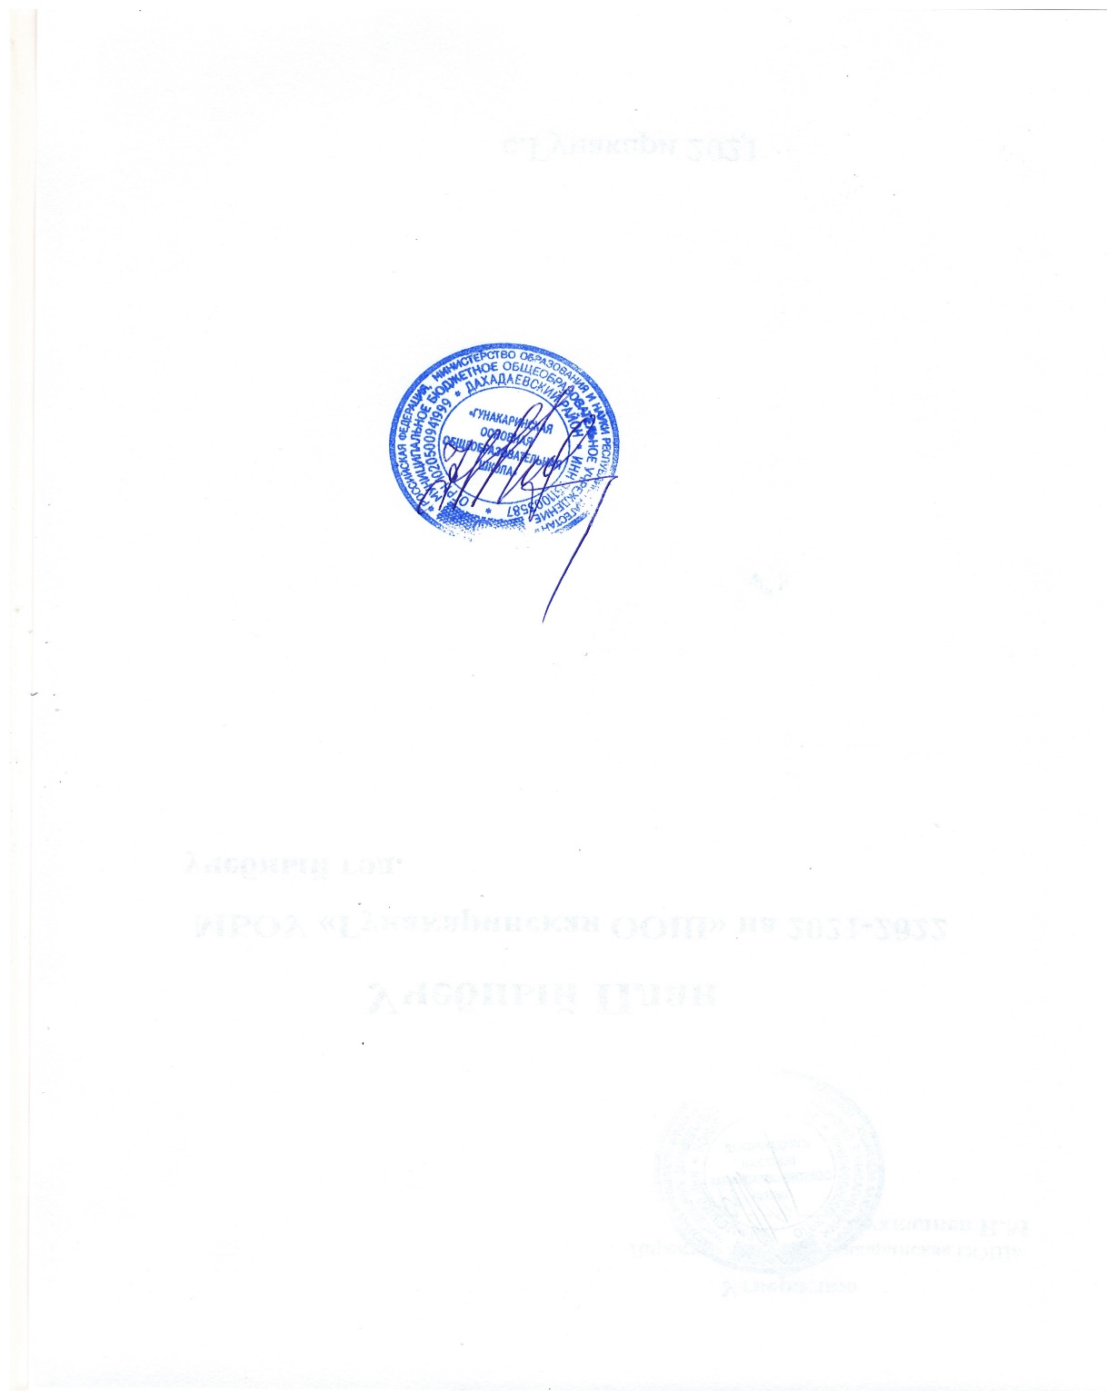 Ш.А.Ахмедов
« 31 » августа 2021г
.

ПОЛОЖЕНИЕ
о порядке приема детей в первый класс МБОУ «Калкнинской СОШ», реализующей основные общеобразовательные программы
№___46
1.МБОУ «Калкнинская СОШ», реализующая образовательные программы ( далее- ОУ), осуществляет прием в первый класс детей, которые проживают на территории и имеют право на получение общего образования.
2. Территория закрепленная за ОУ определена приказом УО Дахадаевского муниципального района в целях обеспечения права детей на получение начального общего образования с соблюдением установленных требований п.2.4 постановления Главного государственного санитарного врача РФ от 29 декабря 2010 г. № 189 Об утверждении СанПин 2.4.2821-10 «Санитарно-эпидемиологические требования к условиям и организации обучения в ОУ».
2.2.ОУ предоставляет информацию о плане комплектования первых классов.
3.ОУ в марте-апреле текущего года проводит День открытых
дверей ( родительские собрания) для родителей (законных представителей) будущих первоклассников.
4.ОУ осуществляет прием документов в первый класс с 1 января текущего года.
5.В первый класс принимаются все дети, достигшие к 1 сентября текущего года возраста не менее 6 лет 6 месяцев при отсутствии противопоказаний по состоянию здоровья, но не позже достижения ими возраста 8 лет. Прием детей для обучения в более раннем возрасте осуществляется при наличии разрешения УО и условий в ОУ для обучения детей данной категории в соответствии с постановлением Главного государственного санитарного врача РФ от 29.12.2010г. №189189 Об утверждении СанПин 2.4.2821-10 «Санитарно-эпидемиологические требования к условиям и организации обучения в ОУ».( п.10.2.)
6.Правила приема в первый класс ОУ закрепляются в уставе и доступны для всеобщего ознакомления.
7. При приеме в первый класс ОУ обязано ознакомить родителей ( законных представителей) с уставом ОУ, лицензией на право ведения образовательной деятельности, со свидетельством о государственной аккредитации ОУ, основными образовательными программами, реализуемыми в ОУ, правилами приема в пер вый класс и другими документами, регламентирующими организацию образовательного процесса.
8.Для записи ребенка в первый класс родители ( законные представители) предъявляют документ, удостоверяющий личность, и в обязательном порядке представляют
:- письменное заявление о приеме ребенка в первый класс;
-медицинскую карту установленного образца ( форма № 026/у) или копию медицинской карты, заверенную руководителем ДОУ;
- оригинал свидетельства о рождении ребенка ( ксерокопию свидетельства заверяется подписью директора ОУ и печатью, после чего оригинал документа возвращается родителям (законным представителям). Оригинал медицинской карты предоставляется в ОУ не позднее 30 августа текущего года. В случае отсутствия оригинала медицинской карты в установленные сроки заявление о приеме ребенка в первый класс считается аннулированным с согласия родителей ( законных представителей);
-копию медицинского полиса.
Требование других документов при приеме в 1 класс запрещается. Документы , представленные родителями ( законными представителями), регистрируются в журнале приема документов для зачисления в 1 класс.
9. При подаче документов для зачисления в первый класс проведение испытаний (экзаменов, тестов, конкурсов, собеседований и т.д.) не допускается. С целью определения программы обучения, соответствующей уровню развития, способностям и здоровью ребенка, после его зачисления в ОУ допускается проведение психолого-педагогической диагностики, собеседования с ребенком.
10.Зачисление в ОУ оформляется приказом руководителя ОУ на основе полного пакета документов не позднее 30 августа текущего года и доводится до сведения родителей (законных представителей).
11.Определение обучающихся в классные коллективы, перевод из одного класса в другой в пределах параллели является компетенцией ОУ.
12.Родители ( законные представители) несовершеннолетних граждан имеют право выбирать ОУ, форму получения образования, однако не могут настаивать на реализации каких-либо образовательных программ, не предусмотренных лицензией на право ведения образовательной деятельности ОУ.
13.Гражданам может быть отказано в приеме в ОУ только по причине отсутствия свободных мест в ОУ. В этом случае Вышестоящими органами управления ( УО Дахадаевского муниципального района) представляет родителям ( законным представителям) информацию о наличии свободных мест в других ОУ района и обеспечивает прием граждан для получения образования.
14. Регистрация граждан РФ по месту пребывания и по месту жительства в пределах РФ или отсутствие таковой не могут служить основанием для отказа в приеме в ОУ. Прием в ОУ детей из семей беженцев или вынужденных переселенцев осуществляется нам основании записи детей в паспорте родителей (законных представителей) и их письменного заявления с указанием фактического адреса проживания. Иностранные граждане пользуются В РФ правом на получение образования на равнее с гражданами РФ на основании Федерального закона от 25.07.02г. №115-ФЗ «О правовом положении иностранных граждан в РФ»
15.Руководитель ОУ несут ответственность за соблюдение правил приема в ОУ и обеспечение гражданам общедоступного и бесплатного начального общего образования.

